В районе проведены 2 лекции в рамках направления "Киберволонтеры"
10.03.2023
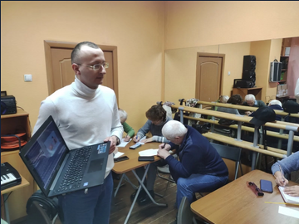
27 и 31 января 2023 года волонтер молодежного движения «Кибердружина ЮАО» Илья Конарев провел 2 лекции для жителей старшего поколения в рамках направления "Киберволонтеры: Пространство без опасности".

Мероприятие прошло в ГБУ ЦД "Личность" по адресу:Востряковский проезд, д.5,к.3.

В рамках лекций ознакомил слушателей с распространенными схемами работы мошенников по телефону и смс, а также с универсальными способами противодействия подобным видам мошенничества.

Фото: волонтерское молодежное движение «Кибердружина ЮАО».

Адрес страницы: http://birulevo-zapadnoe.mos.ru/counter-terrorism/anti-terrorist-activities-of-the-western-biryulyovo-district-of-southern-administrative-district-of-/measures-to-combat-extremism-and-terrorism/detail/11457323.html
Управа района Бирюлево Западное города Москвы

